[****Home](https://docs.google.com/document/d/1fU7NQupaFc95iPifZDb__KNbMF07a2dEiJU1Emimv0g/preview)**/**[****Programación I](https://docs.google.com/document/d/1qGPbiIwmllmy1YvXGmMJ7zKOhPzcun4a4mG60zK98cE/preview)

**Actividad en el aula 2.**

**Introducción a la programación -**

**Estructuras condicionales**

para fork: <https://github.com/fernandofilipuzzi-utn/tup_prog_1_2025_actividad2>

**Actividad 1) Condición del alumno 2**

**Actividad 2) Par o impar 4**

**Actividad 3) Positivo, negativo o cero 5**

**Actividad 4) Triángulo 8**

**Actividad 5) Lista ordenada 12**

**Actividad 6) Mayor valor 14**

# 

# 

# 

# Actividad 1) Condición del alumno

**1.b Análisis**

entradas

Nota condición de promoción

Notas de los tres parciales a evaluar

salidas-incógnitas

decir si promociona o rinde final

relación

promedio = la suma de las tres notas dividido 3



**1.c Estrategia**

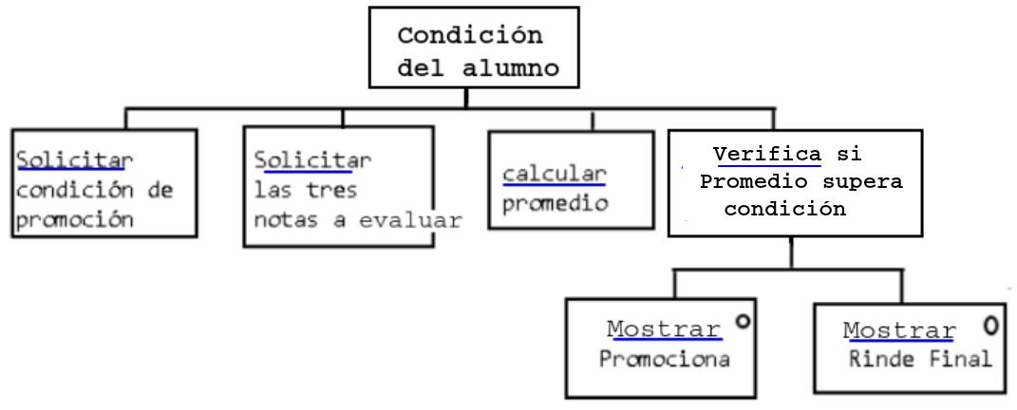

**1.d Ambiente**

Realizar el ambiente

| **variables** | **tipos de datos** | **descripción** |
| --- | --- | --- |
|  |  |  |
|  |  |  |
|  |  |  |
|  |  |  |

**1.e Algoritmo - (diagrama de flujo y pseudocódigo)**

| 1 | realizar el pseudocódigo |
| --- | --- |

Realizar el diagrama de flujo.

**1.f Seguimiento o prueba de escritorio**

caso 1. Alumno que promociona.

| nro | condicion | p1 | p2 | p3 | prom | Salida/Comentarios |
| --- | --- | --- | --- | --- | --- | --- |
| 1 | 75 | - | - | - |  | Ingrese la nota de condición de promoción |
| 2 | 75 | - | - | - |  |  |
| 3 | 75 | - | - | - |  | Ingrese las tres notas a evaluar |
| 4 | 75 | 50 | 60 | 70 |  |  |
| 5 | 75 | 50 | 60 | 70 | 60 | //calcula promedio |
| 6 | 75 | 50 | 60 | 70 | 60 | //verifican promedio |
| 7 |  |  |  |  |  | //línea no ejecutada |
| 8 | 75 | 50 | 60 | 70 | 60 | NO PROMOCIONA |

**caso 2 - completar seguimiento para el caso en que promocione**

| nro | condicion | p1 | p2 | p3 | prom | Salida/Comentarios |
| --- | --- | --- | --- | --- | --- | --- |
| 1 |  |  |  |  |  |  |
| 2 |  |  |  |  |  |  |
| 3 |  |  |  |  |  |  |
| 4 |  |  |  |  |  |  |
| 5 |  |  |  |  |  |  |
| 6 |  |  |  |  |  |  |
| 7 |  |  |  |  |  | PROMOCIONA |
| 8 |  |  |  |  |  | //línea no ejecutada |

# Actividad 2) Par o impar

**2.b Análisis (completar análisis)**

Entradas

Salidas-incógnitas

Relación

**2.c Estrategia**

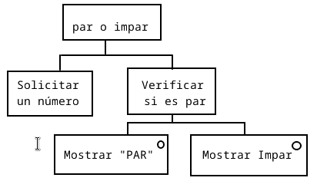

**2.d Ambiente (completar)**

| **variables** | **tipos de datos** | **descripción** |
| --- | --- | --- |
|  |  |  |
|  |  |  |
|  |  |  |
|  |  |  |

**2.e Algoritmo**

2.e.1 pseudocódigo

| 1  2  3  4  5 | Proceso ParOImpar  Definir numero Como Entero;    FinProceso |
| --- | --- |

**2.e.2 diagrama de flujo**

completar!

**2.f Seguimiento o prueba de escritorio**

**caso 1.** Cuando ingresa un número Impar.

| **nro** | **número** | **Salida/Comentarios** |
| --- | --- | --- |
| 1 | - | Ingrese un número entero |
| 2 | 5 |  |
| 3 | 5 | //verifican promedio |
| 4 |  | //línea no ejecutada |
| 5 | 5 | IMPAR |

**caso 2 -** completar seguimiento para el caso de ingresar un número PAR

| nro | número | Salida/Comentarios |
| --- | --- | --- |
| 1 |  |  |
| 2 |  |  |
| 3 |  |  |
| 4 |  |  |
| 5 |  |  |

# Actividad 3) Positivo, negativo o cero

**3.b Análisis**

Entradas

Número a evaluar

Salidas-incógnitas

decir si es positivo, negativo o cero

Relación

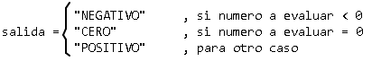

**3.c Estrategia**

**Realizar la estrategia (plantee dos alternativas)**

**3.d Ambiente (completar)**

| **variables** | **tipos de datos** | **descripción** |
| --- | --- | --- |
|  |  |  |
|  |  |  |
|  |  |  |
|  |  |  |

**3.e Algoritmo**

3.e.1 pseudocódigo

| 1  2  3  4  5 | Proceso PositivoNegativoCero    FinProceso |
| --- | --- |

**3.e.2 diagrama de flujo**

completar!

**3.f Seguimiento o prueba de escritorio**

**caso 1. cuando es positivo**

| **nro** | **número** | **Salida/Comentarios** |
| --- | --- | --- |
|  |  |  |
|  |  |  |
|  |  |  |
|  |  |  |
|  |  |  |

**caso 2 - caso cero**

| **nro** | **número** | **Salida/Comentarios** |
| --- | --- | --- |
|  |  |  |
|  |  |  |
|  |  |  |
|  |  |  |
|  |  |  |

**caso 2 - caso negativo**

| nro | número | Salida/Comentarios |
| --- | --- | --- |
|  |  |  |
|  |  |  |
|  |  |  |
|  |  |  |
|  |  |  |

# 

# Actividad 4) Triángulo

**3.b Análisis**

Entradas

los tres lados del triángulo

Salidas-incógnitas

decir si puede formar un triángulo

Relación

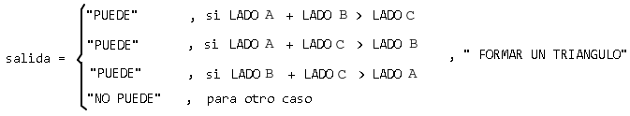

**4.c Estrategia**

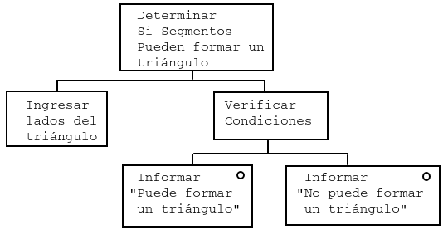

**4.d Ambiente (completar)**

| **Variables** | **Tipo de dato** | **Descripción** |
| --- | --- | --- |
|  |  |  |
|  |  |  |
|  |  |  |
|  |  |  |

**4.e Algoritmo**

4.e.1 pseudocódigo

|  |  |
| --- | --- |

**4.e.2 diagrama de flujo**

completar!

**4.f Seguimiento o prueba de escritorio**

**Caso 1. A+B>C**

| **nro** | **A** | **B** | **C** | **Salida/Comentarios** |
| --- | --- | --- | --- | --- |
|  |  |  |  |  |
|  |  |  |  |  |
|  |  |  |  |  |
|  |  |  |  |  |
|  |  |  |  |  |

**Caso 2. A+C>B**

| **nro** | **A** | **B** | **C** | **Salida/Comentarios** |
| --- | --- | --- | --- | --- |
|  |  |  |  |  |
|  |  |  |  |  |
|  |  |  |  |  |
|  |  |  |  |  |
|  |  |  |  |  |

**Caso 3. B+C>A**

| **nro** | **A** | **B** | **C** | **Salida/Comentarios** |
| --- | --- | --- | --- | --- |
|  |  |  |  |  |
|  |  |  |  |  |
|  |  |  |  |  |
|  |  |  |  |  |
|  |  |  |  |  |

**Caso 4. otro caso**

| **nro** | **A** | **B** | **C** | **Salida/Comentarios** |
| --- | --- | --- | --- | --- |
|  |  |  |  |  |
|  |  |  |  |  |
|  |  |  |  |  |
|  |  |  |  |  |
|  |  |  |  |  |

# 

# Actividad 5) Lista ordenada

**5.a Enunciado.**

Se ingresa el nombre y Número de libreta de 3 alumnos. Muestre la lista ordenada por Número de libreta.

**5.b Análisis**

Entradas

Nombre con la nota de los tres alumnos.

Salidas-incógnitas

La lista ordenada de nombres por nota

relación

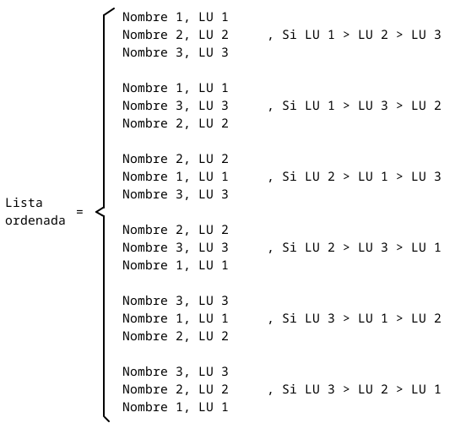

**5.d Ambiente (completar)**

| **Variables** | **Tipo de dato** | **Descripción** |
| --- | --- | --- |
|  |  |  |
|  |  |  |
|  |  |  |
|  |  |  |

**5.e Algoritmo**

5.e.1 pseudocódigo

|  |  |
| --- | --- |

**5.e.2 diagrama de flujo**

completar!

**5.f Seguimiento o prueba de escritorio**

**Caso 1. L1 > L2 > L3**

| **nro** | **N1** | **L1** | **N2** | **L2** | **N3** | **L3** | **Salida/Comentarios** |
| --- | --- | --- | --- | --- | --- | --- | --- |
|  |  |  |  |  |  |  |  |
|  |  |  |  |  |  |  |  |
|  |  |  |  |  |  |  |  |
|  |  |  |  |  |  |  |  |
|  |  |  |  |  |  |  |  |

contemple los demás casos

# Actividad 6) Mayor valor

**6.b Análisis**

Entradas

un número.

Salidas-incógnitas

el mayor número.

Relación

mayor número = máx( de los cincos número ingresados)

**6.c Estrategia**

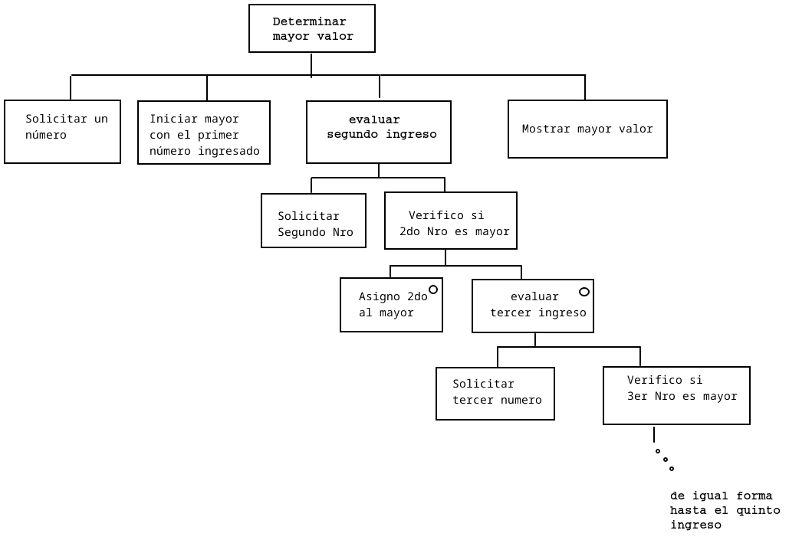

**6.d Ambiente (completar)**

| **Variables** | **Tipo de dato** | **Descripción** |
| --- | --- | --- |
|  |  |  |
|  |  |  |
|  |  |  |
|  |  |  |

**6.e Algoritmo**

6.e.1 pseudocódigo

|  |  |
| --- | --- |

**6.e.2 diagrama de flujo**

completar!

**6.f Seguimiento o prueba de escritorio**

**Caso 1.**

| **nro** | **N1** | **L1** | **N2** | **L2** | **N3** | **L3** | **Salida/Comentarios** |
| --- | --- | --- | --- | --- | --- | --- | --- |
|  |  |  |  |  |  |  |  |
|  |  |  |  |  |  |  |  |
|  |  |  |  |  |  |  |  |
|  |  |  |  |  |  |  |  |
|  |  |  |  |  |  |  |  |

contemple